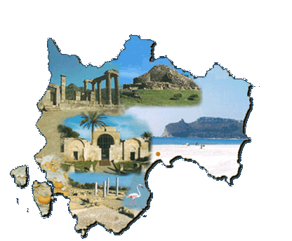

n.35

ANNO IV MAGGIO 2004

di formazione

vincenziana

CARATTERISTICHE DELLA SOCIETA’ DI SAN VINCENZO

La Società
di S.Vincenzo…
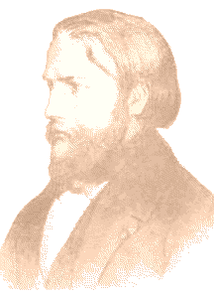

“ La Società di San Vincenzo è una società cattolica ma laica, umile ma numerosa, povera ma carica di poveri da sollevare.
Ha una grande missione da compiere per il risveglio della fede, per il sostegno della Chiesa, per la tregua degli odi che dividono gli uomini.

Bisogna portarvi innanzitutto un’anima cristiana, penetrata dall’amore di Dio e fortificata dalla pratica dei doveri religiosi, senza ostentazione.

Occorre amare teneramente la Società, rispettarne la tradizione, servirne gli interessi e non farsi illusioni sulle imperfezioni di cui essa soffre.

Bisogna amare i poveri , conoscere i loro bisogni per soccorrerli , i loro difetti per correggerli.

Occorre conoscere il mondo senza esservi attaccati, comprendere di ammettere la contraddizione, conservare nei consigli e nelle opere lo spirito di abnegazione e di sacrificio.

Bisogna infine avere il dono di un giudizio sicuro, di trovarsi nella condizione tale da poter avere il tempo necessario per consacrarlo a Dio, nella Società, per i poveri.”

Federico Ozanam

( Ai presidenti dei Consigli e delle Conferenze- 25 novembre 1847 )

1.
“ La Società di San Vincenzo è una società cattolica ma laica …

Federico Ozanam è sempre attento dinanzi a certe manifestazioni di protezione ecclesiastica, che apparivano come vere e proprie invadenze e che avrebbero potuto assimilare la Società di S. Vincenzo a certe congregazioni religiose , assolutamente diverse nel loro scopo.
Egli si preoccupa di assicurare all’opera un “ carattere nel contempo profondamente cristiano e assolutamente laico”. ( A Lalllier – 11 Agosto 1838).

Nella lettera a Joseph Arthaud, del 9 Luglio 1839, egli afferma:
“ Si desidera sempre che la Società non sia né un partito, né una scuola, né una Confraternita, che sia profondamente cattolica senza cessare di essere assolutamente laica.”

“ Egli è stato un grandissimo profeta perché parlare di una organizzazione di laici che fa azione ecclesiale nella prima metà dell’Ottocento era assolutamente inconcepibile.
Quando Federico chiese al Santo Padre le indulgenze da dare ai soci delle Conferenze di Parigi , dalla Segreteria di Stato venne una lettera in cui si diceva che il Santo Padre concedeva benevolmente le indulgenze a “ codesta associazione canonicamente eretta”. Canonicamente eretta significa che l’associazione non è laicale, ma ecclesiale, confessionale. Perciò Federico scrisse al Santo Padre e disse che i membri ringraziavano per le benedizioni, ma che non accettavano l’espressione “ canonicamente eretta” perchè volevano essere un’associazione laica al servizio della Chiesa.
Tre mesi dopo Federico inviò una richiesta di indulgenze per la Conferenza di Lione e la Segreteria di Stato rispose: “ Si concede benevolmente l’indulgenza a codesta associazione laicale.” (da una conversazione di Mons. Pavoni).

♦♦♦

Da questa concezione dell’impegno dei credenti scaturisce una nuova spiritualità del laico cristiano , chiamato a farsi fermento nella società in cui la Provvidenza lo ha posto, perché è in essa, oltre che per essa, che egli compie la sua edificazione.

Una spiritualità è ben lontana dall’assecondare una certa tendenza del laicato, forse ancora oggi presente , a vivere nella Chiesa una condizione di passività che giunge fino alla subalternità, scambiata talvolta per docilità alla gerarchia.

Federico Ozanam coglie con lucidità i limiti della pietà tradizionale , incentrata sul soddisfacimento individuale degli obblighi derivanti dal proprio stato e insieme intravede l’esigenza di preparare quel rinnovamento delle coscienze che, solo, può preparare una radicale conversione di mentalità , capace di rimuovere l’ingiustizia e sanare le condizioni di miseria , per instaurare una società più umana e più solidale.

Federico sin dall’inizio ha chiara la consapevolezza che i laici cristiani devono “impadronirsi” della storia e divenire capaci di comprendere i bisogni dell’uomo concreto , preparandosi ad un impegno socio-politico per trasformare la società alla luce del messaggio evangelico. Questo doveva essere il compito di un’associazione di laici : i cristiani dovevano prendere in mano i destini del mondo, per costruire una civiltà di giustizia e di fraternità.
♦♦♦

Dinanzi alle inquietudini manifestatisi in seno alla Società, in una lettera dell’11 Agosto 1838 a Francois Lallier, egli dice:

“ Ecco le decisioni che sono scaturite in seno al Consiglio :
a cominciare dalla prossima Assemblea generale, la presidenza effettiva della seduta dovrà essere esercitata non più dal curato di Saint Pierre, ma dal presidente della Società. Il processo verbale si esprimerà in questi termini: Il signor Curato onora la riunione con la sua presenza.
Sarà cercato un locale , se sarà possibile, fra le due Parrocchie, per evitare l’inconveniente di riunirsi in una sacrestia.

Preoccupato di confermare lo spirito cattolico della Società, così continua:

“ I presidenti delle Conferenze sono invitati a ricordare che il fine della Società è soprattutto quello di ravvivare e diffondere nella gioventù lo spirito del cattolicesimo e che la visita ai poveri deve essere un mezzo e non lo scopo della nostra Associazione.”

